1. Vælg sprog i nederste venstre hjørne. Klik og vælg sprog i dialogboksen (billede 2)

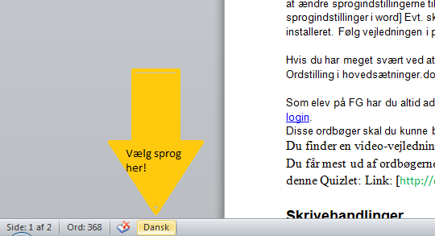

2. Angiv nu det ønskede sprog i dialogboksen:

